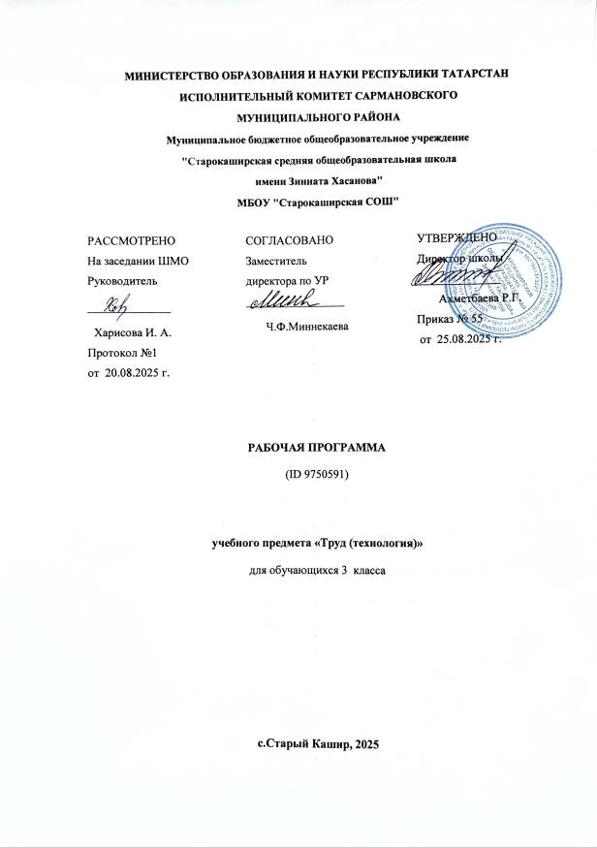

ПОЯСНИТЕЛЬНАЯ ЗАПИСКА

Рабочая программа по учебному предмету «Труд (технология)» (далее соответственно - программа по труду (технологии), труд (технология)) на уровне начального общего образования составлена на основе требований к результатам освоения основной образовательной программы начального общего образования ФГОС НОО, а также ориентирована на целевые приоритеты духовно-нравственного развития, воспитания и социализации обучающихся, сформулированные в федеральной рабочей программе воспитания.
Основной целью программы по труду (технологии) является успешная социализация обучающихся, формирование у них функциональной грамотности на базе освоения культурологических и конструкторско-технологических знаний (о рукотворном мире и общих правилах его создания в рамках исторически меняющихся технологий) и соответствующих им практических умений, необходимых для разумной организации собственной жизни воспитание ориентации на будущую трудовую деятельность, выбор профессии в процессе практического знакомства с историей ремесел и технологий.
Программа по труду (технологии) направлена на решение системы задач:
формирование общих представлений о культуре и организации трудовой деятельности как важной части общей культуры человека;
становление элементарных базовых знаний и представлений о предметном (рукотворном) мире как результате деятельности человека, его взаимодействии с миром природы, правилах и технологиях создания, исторически развивающихся и современных производствах и профессиях;
формирование основ чертежно-графической грамотности, умения работать с простейшей технологической документацией (рисунок, чертёж, эскиз, схема);
формирование элементарных знаний и представлений о различных материалах, технологиях их обработки и соответствующих умений;
развитие сенсомоторных процессов, психомоторной координации, глазомера через формирование практических умений;
расширение культурного кругозора, развитие способности творческого использования полученных знаний и умений в практической деятельности;
развитие познавательных психических процессов и приёмов умственной деятельности посредством включения мыслительных операций в ходе выполнения практических заданий;
развитие гибкости и вариативности мышления, способностей к изобретательской деятельности;
воспитание уважительного отношения к людям труда, к культурным традициям, понимания ценности предшествующих культур, отражённых в материальном мире;
воспитание понимания социального значения разных профессий, важности ответственного отношения каждого за результаты труда;
воспитание готовности участия в трудовых делах школьного коллектива;
развитие социально ценных личностных качеств: организованности, аккуратности, добросовестного и ответственного отношения к работе, взаимопомощи, волевой саморегуляции, активности и инициативности;
воспитание интереса и творческого отношения к продуктивной созидательной деятельности, мотивации успеха и достижений, стремления к творческой самореализации;
становление экологического сознания, внимательного и вдумчивого отношения к окружающей природе, осознание взаимосвязи рукотворного мира с миром природы;
воспитание положительного отношения к коллективному труду, применение правил культуры общения, проявление уважения к взглядам и мнению других людей.
Содержание программы по труду (технологии) включает характеристику основных структурных единиц (модулей), которые являются общими для каждого года обучения:
- технологии, профессии и производства;
- технологии ручной обработки материалов: работы с бумагой и картоном, с пластичными материалами, с природным материалом, с текстильными материалами и другими доступными материалами (например, пластик, поролон, фольга, солома);
- конструирование и моделирование: работа с конструктором (с учётом возможностей материально-технической базы образовательной организации), конструирование и моделирование из бумаги, картона, пластичных материалов, природных и текстильных материалов, робототехника (с учётом возможностей материально-технической базы образовательной организации);
- ИКТ (с учётом возможностей материально-технической базы образовательной организации).
В процессе освоения программы по труду (технологии) обучающиеся овладевают основами проектной деятельности, которая направлена на развитие творческих черт личности, коммуникабельности, чувства ответственности, умения искать и использовать информацию.
В программе по труду (технологии) осуществляется реализация межпредметных связей с учебными предметами: «Математика» (моделирование, выполнение расчётов, вычислений, построение форм с учетом основ геометрии, работа с геометрическими фигурами, телами, именованными числами), «Изобразительное искусство» (использование средств художественной выразительности, законов и правил декоративно-прикладного искусства и дизайна), «Окружающий мир» (природные формы и конструкции как универсальный источник инженерно-художественных идей для мастера; природа как источник сырья, этнокультурные традиции), «Родной язык» (использование важнейших видов речевой деятельности и основных типов учебных текстов в процессе анализа заданий и обсуждения результатов практической деятельности), «Литературное чтение» (работа с текстами для создания образа, реализуемого в изделии).
Общее число часов, отведенных на изучение предмета «Труд (технология)» – 135 часов: в 1 классе – 33 часа (1 час в неделю), во 2 классе – 34 часа (1 час в неделю), в 3 классе – 34 часа (1 час в неделю), в 4 классе – 34 часа (1 час в неделю).

ТЕМАТИЧЕСКОЕ ПЛАНИРОВАНИЕ
3 КЛАСС
№ п/п | Тема урока | Количество часов |  |  | Электронные цифровые образовательные ресурсы
№ п/п | Тема урока | Всего | Контрольные работы | Практические работы | Электронные цифровые образовательные ресурсы
Раздел 1. Технологии, профессии и производства.
1.1 | Современные производства и профессии, связанные с обработкой материалов | 2 |  |  | Библиотека ЦОК https://lesson.edu.ru/20/03
Итого по разделу |  | 2
Раздел 2. Информационно-коммуникационные технологии
2.1 | Современный информационный мир. Персональный компьютер (ПК) и его назначение | 3 |  |  | Библиотека ЦОК https://lesson.edu.ru/20/03
Итого по разделу |  | 3
Раздел 3. Технологии ручной обработки материалов
3.1 | Способы получения объемных рельефных форм и изображений. (технология обработки пластических масс, креповой бумаги, фольги). Мир профессий | 4 |  |  | Библиотека ЦОК https://lesson.edu.ru/20/03
3.2 | Способы получения объемных рельефных форм и изображений Фольга. Технология обработки фольги. Мир профессий | 1 |  |  | Библиотека ЦОК https://lesson.edu.ru/20/03
3.3 | Архитектура и строительство. Гофрокартон. Его строение свойства, сферы использования. Мир профессий | 1 |  |  | Библиотека ЦОК https://lesson.edu.ru/20/03
3.4 | Объемные формы деталей и изделий. Развертка. Чертеж развертки. Мир профессий | 6 |  |  | Библиотека ЦОК https://lesson.edu.ru/20/03
3.5 | Технологии обработки текстильных материалов | 4 |  |  | Библиотека ЦОК https://lesson.edu.ru/20/03
3.6 | Пришивание пуговиц. Ремонт одежды | 2 |  |  | Библиотека ЦОК https://lesson.edu.ru/20/03
3.7 | Современные производства и профессии (история швейной машины или другое). Мир профессий | 4 |  |  | Библиотека ЦОК https://lesson.edu.ru/20/03
Итого по разделу |  | 22
Раздел 4. Конструирование и моделирование
4.1 | Конструирование изделий из разных материалов, в том числе наборов «Конструктор» по заданным условиям. Мир профессий | 6 |  |  | Библиотека ЦОК https://lesson.edu.ru/20/03
Итого по разделу |  | 6
Раздел 5. Итоговый контроль за год
5.1 | Проверочная работа | 1 | 1 |  | Библиотека ЦОК https://lesson.edu.ru/20/03
Итого по разделу |  | 1
ОБЩЕЕ КОЛИЧЕСТВО ЧАСОВ ПО ПРОГРАММЕ |  | 34 | 1 | 0

КТП 3 КЛАСС
№ п/п | Тема урока | Количество часов |  |  | Дата изучения | Электронные цифровые образовательные ресурсы
№ п/п | Тема урока | Всего | Контрольные работы | Практические работы | Дата изучения | Электронные цифровые образовательные ресурсы
1 | Технологии, профессии и производства. Повторение и обобщение пройденного во втором классе | 1 |  |  | 04.09.2025
2 | Современные производства и профессии, связанные с обработкой материалов | 1 |  |  | 11.09.2025 | Бибилиотека ЦОК https://m.edsoo.ru/713ab6b7
3 | Знакомимся с компьютером. Назначение, основные устройства | 1 |  |  | 18.09.2025 | Бибилиотека ЦОК https://m.edsoo.ru/89c519cc
4 | Компьютер – твой помощник. Запоминающие устройства – носители информации | 1 |  |  | 25.09.2025 | Бибилиотека ЦОК https://m.edsoo.ru/067b4226
5 | Работа с текстовой программой | 1 |  |  | 02.10.2025 | Бибилиотека ЦОК https://m.edsoo.ru/140524a8
6 | Как работает скульптор. Скульптуры разных времен и народов | 1 |  |  | 09.10.2025 | Бибилиотека ЦОК https://m.edsoo.ru/1d0065f8
7 | Рельеф. Придание поверхности фактуры и объема | 1 |  |  | 16.10.2025 | Бибилиотека ЦОК https://m.edsoo.ru/f5d9725c
8 | Как работает художник-декоратор. Материалы художника, художественные технологии | 1 |  |  | 23.10.2025 | Бибилиотека ЦОК https://m.edsoo.ru/589b0115
9 | Свойства креповой бумаги. Способы получение объемных форм | 1 |  |  | 13.11.2025 | Бибилиотека ЦОК https://m.edsoo.ru/1a92e981
10 | Способы получения объемных рельефных форм и изображений Фольга. Технология обработки фольги | 1 |  |  | 20.11.2025 | Бибилиотека ЦОК https://m.edsoo.ru/302e0704
11 | Архитектура и строительство. Гофрокартон. Его строение свойства, сферы использования | 1 |  |  | 27.11.2025 | Бибилиотека ЦОК https://m.edsoo.ru/c2e5fd16
12 | Плоские и объемные формы деталей и изделий. Развертка. Чертеж развертки. Рицовка | 1 |  |  | 04.12.2025 | Бибилиотека ЦОК https://m.edsoo.ru/8302f69b
13 | Плоские и объемные формы деталей и изделий. Развертка. Чертеж развертки. Рицовка | 1 |  |  | 11.12.2025
14 | Развертка коробки с крышкой | 1 |  |  | 18.12.2025
15 | Оклеивание деталей коробки с крышкой | 1 |  |  | 25.12.2025 | Бибилиотека ЦОК https://m.edsoo.ru/63a3f74d
16 | Конструирование сложных разверток | 1 |  |  | 15.01.2026 | Бибилиотека ЦОК https://m.edsoo.ru/19caeea5
17 | Конструирование сложных разверток | 1 |  |  | 22.01.2026 | Бибилиотека ЦОК https://m.edsoo.ru/a41333b7
18 | Строчка косого стежка (крестик, стебельчатая). Узелковое закрепление нитки на ткани. Изготовление швейного изделия | 1 |  |  | 29.01.2026 | Бибилиотека ЦОК https://m.edsoo.ru/5c174679
19 | Строчка косого стежка (крестик, стебельчатая). Узелковое закрепление нитки на ткани. Изготовление швейного изделия | 1 |  |  | 05.02.2026 | Бибилиотека ЦОК https://m.edsoo.ru/8c98d179
20 | Строчка петельного стежка и ее варианты. Изготовление многодетального швейного изделия | 1 |  |  | 12.02.2026 | Бибилиотека ЦОК https://m.edsoo.ru/b3c19427
21 | Строчка петельного стежка и ее варианты. Изготовление многодетального швейного изделия | 1 |  |  | 19.02.2026 | Бибилиотека ЦОК https://m.edsoo.ru/f94dc1a1
22 | Пришивание пуговиц. Ремонт одежды. Конструирование и изготовление изделия (из нетканого полотна) с отделкой пуговицей | 1 |  |  | 26.02.2026 | Бибилиотека ЦОК https://m.edsoo.ru/430736bb
23 | Проект. Коллективное дидактическое пособие для обучения счету (с застежками на пуговицы) | 1 |  |  | 05.03.2026
24 | История швейной машины. Способ изготовления изделий из тонкого трикотажа стяжкой | 1 |  |  | 12.03.2026 | Бибилиотека ЦОК https://m.edsoo.ru/3ad2a050
25 | История швейной машины. Способ изготовления изделий из тонкого трикотажа стяжкой | 1 |  |  | 19.03.2026 | Бибилиотека ЦОК https://m.edsoo.ru/d76e609c
26 | Пришивание бусины на швейное изделие | 1 |  |  | 26.03.2026 | Бибилиотека ЦОК https://m.edsoo.ru/7ff3b68a
27 | Пришивание бусины на швейное изделие | 1 |  |  | 09.04.2026 | Бибилиотека ЦОК https://m.edsoo.ru/c9d99bec
28 | Подвижное и неподвижное соединение деталей из деталей наборов типа «Конструктор». Профессии технической, инженерной направленности | 1 |  |  | 16.04.2026 | Бибилиотека ЦОК https://m.edsoo.ru/f4472846
29 | Конструирование моделей с подвижным и неподвижным соединением из деталей набора типа «Конструктор» или из разных материалов | 1 |  |  | 23.04.2026
30 | Простые механизмы. Рычаг. Конструирование моделей качелей из деталей набора типа «Конструктор», или из разных материалов | 1 |  |  | 30.04.2026
31 | Простые механизмы. Ножничный механизм. Конструирование моделей с ножничным механизмом из деталей набора типа «Конструктор», или из разных материалов | 1 |  |  | 07.05.2026
32 | Конструирование модели робота из деталей набора типа «Конструктор» или из разных материалов | 1 |  |  | 14.05.2026 | Бибилиотека ЦОК https://m.edsoo.ru/9cad9a08
33 | Конструирование модели транспортного робота из деталей набора типа «Конструктор» или из разных материалов | 1 |  |  | 21.05.2026
34 | Итоговый контроль за год (проверочная работа) | 1 | 1
ОБЩЕЕ КОЛИЧЕСТВО ЧАСОВ ПО ПРОГРАММЕ |  | 34 | 1 | 0

УЧЕБНО-МЕТОДИЧЕСКОЕ ОБЕСПЕЧЕНИЕ ОБРАЗОВАТЕЛЬНОГО ПРОЦЕССА
ОБЯЗАТЕЛЬНЫЕ УЧЕБНЫЕ МАТЕРИАЛЫ ДЛЯ УЧЕНИКА
• Технология: 2-й класс: учебник / Лутцева Е.А., Зуева Т.П., Акционерное общество «Издательство «Просвещение»
МЕТОДИЧЕСКИЕ МАТЕРИАЛЫ ДЛЯ УЧИТЕЛЯ
Татьтяна Максимова: Технология. 2 класс. Поурочные разработки. Лутцева, Зуева: Технология. 2 класс. Методическое пособие с поурочными разработками. Пособие для учителей. ФГОС
ЦИФРОВЫЕ ОБРАЗОВАТЕЛЬНЫЕ РЕСУРСЫ И РЕСУРСЫ СЕТИ ИНТЕРНЕТ
РЭШ: https://resh.edu.ru/subject/8/1
http://pedsovet.su http://multiurok.ru http://infourok.ru http://viki.rdf.ru/ https://nsportal.ru/ https://resh.edu.ru/ http://stranamasterov.ru/

